Для создания модели использовал Colab (доступ открыт)

https://colab.research.google.com/drive/1U0NL7dI8OnKKr2F_qmMnwIf_zixZmePf?usp=sharing

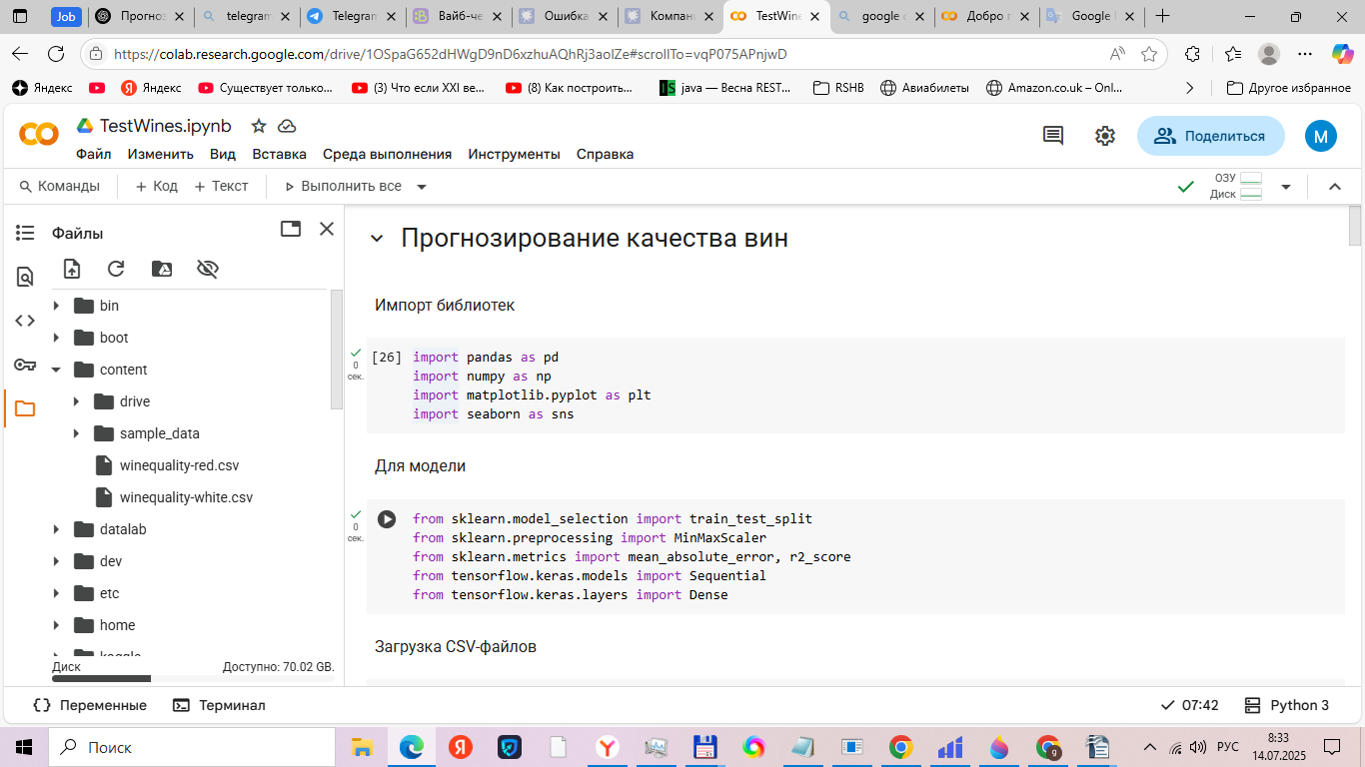

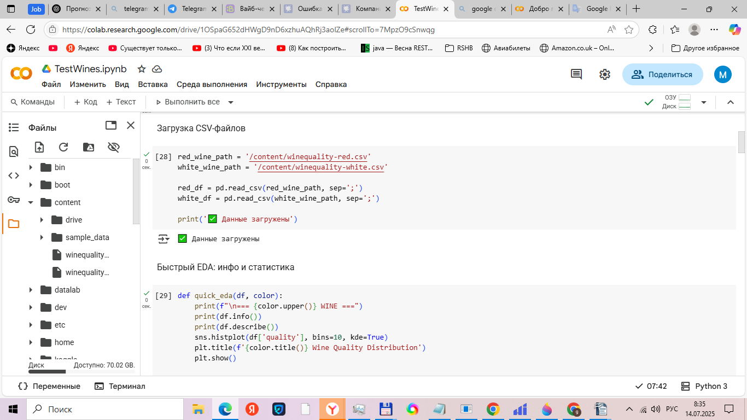

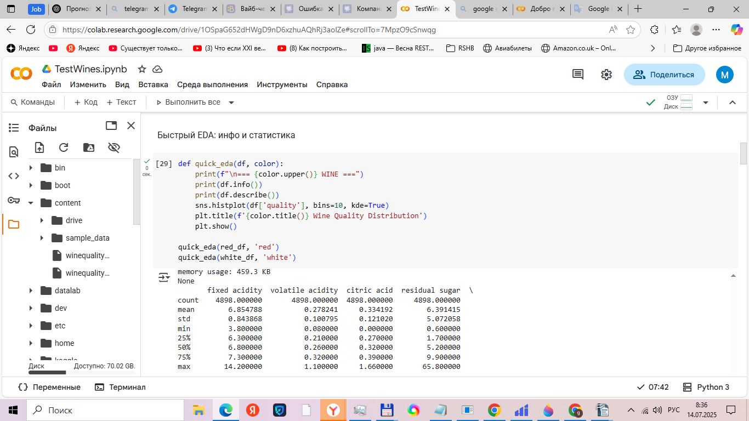

Диаграмы в приложенных файлах RedWineQu.png, WhiteWineQu.png

Выводы из датасета

по «красному» -

Качество вина в датасете варьируется от 3 до 8, но:
- Основная масса наблюдений — это оценки 5, 6 и 7.
- Наиболее частые значения — 5 и 6 — это явные пики.
- Качество 4, 3 и 8 — очень редкие.

- Сильный дисбаланс классов:
  - Вино с качеством 5 и 6 встречается в большинстве случаев (визуально — более 60% всех данных).
  - Крайние значения (3, 4, 8) практически не представлены.
  - Это объясняет, почему модель тяготеет к предсказаниям "в среднем" — она видит в основном примеры среднего качества.
- Распределение несимметричное: легкий правосторонний сдвиг — чуть больше примеров с высоким качеством (7), чем с низким (4).

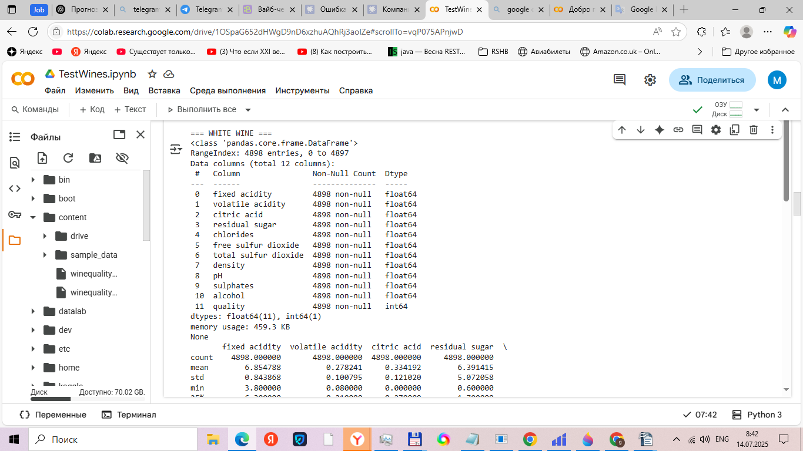

по «белому»
- Диапазон — от 3 до 9
- Классы сильно несбалансированы:
  - Большинство вин — 5 и 6 баллов (по аналогии с гистограммой для красного вина)
  - Вина с качеством 3, 4, 8, 9 — очень мало

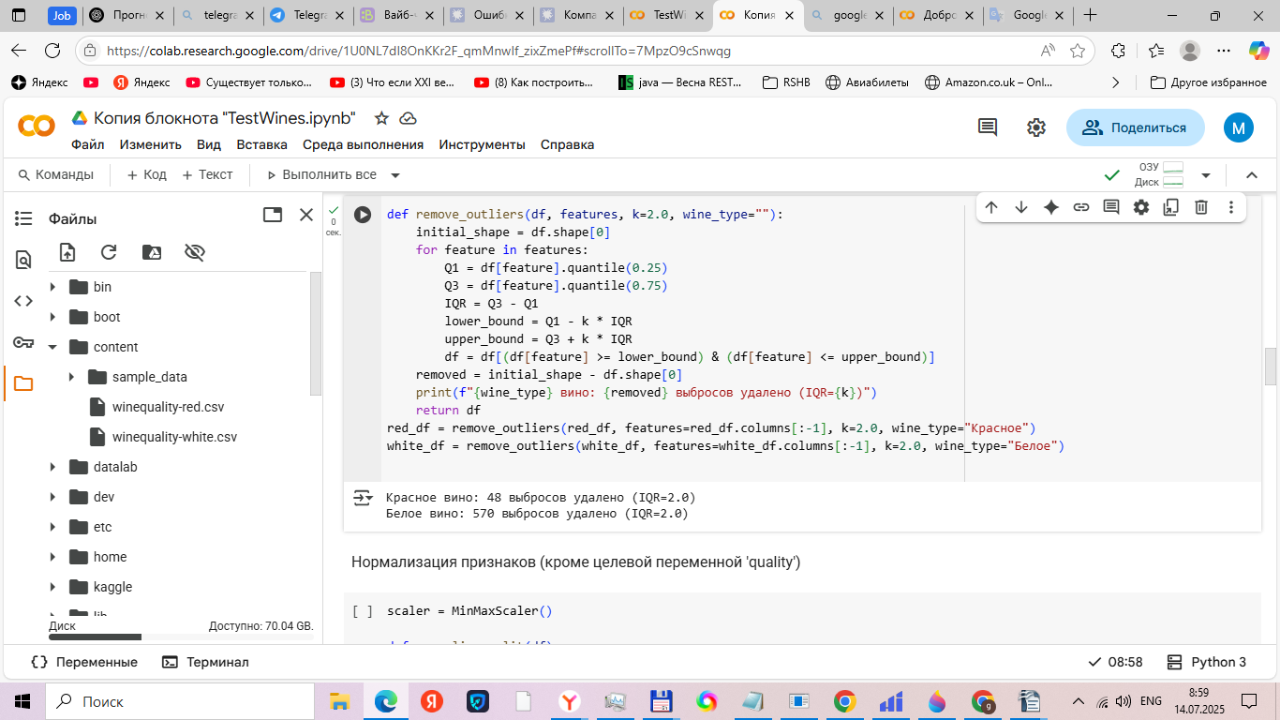

Значение IQR взято равное 2.

На значении IQR = 1,5 модель выдавала результат

«Красное вино: 420 выбросов удалено (26% )
Белое вино: 1040 выбросов удалено (21%)»

что является агрессивной очисткой.

IQR=2.0 как компромисс между очисткой шумов и сохранением максимального объёма информации.
Красное вино: 48 выбросов удалено (IQR=2.0)
Белое вино: 570 выбросов удалено (IQR=2.0)

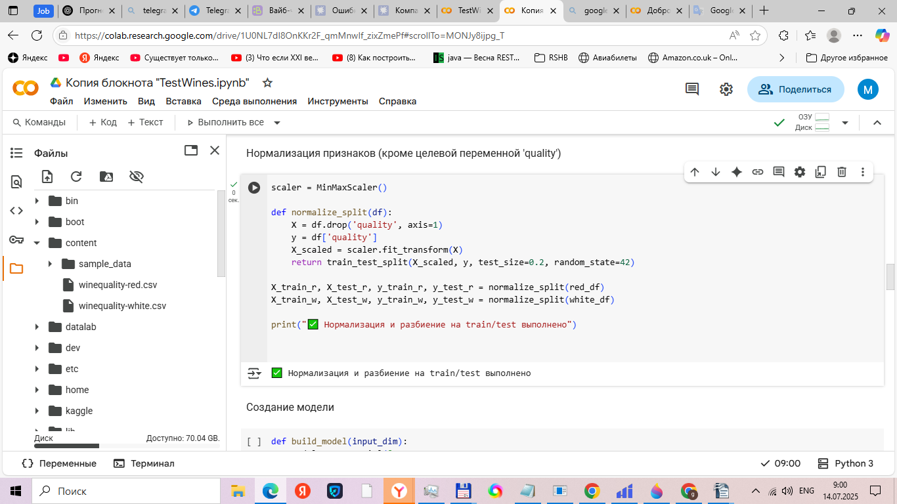

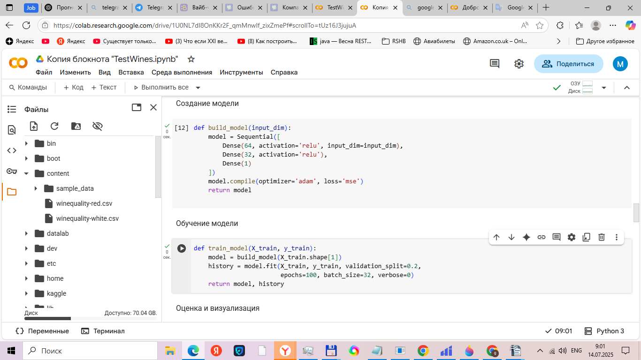

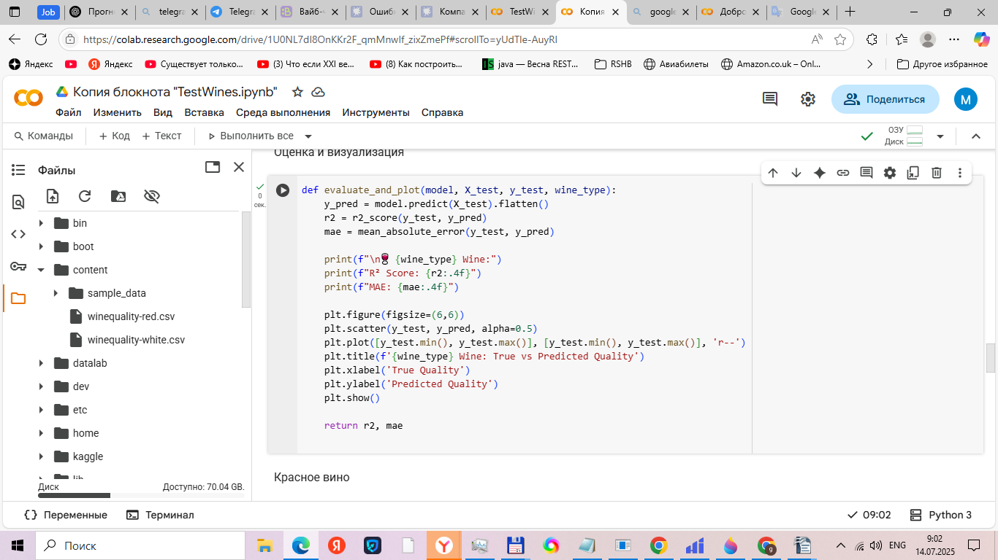

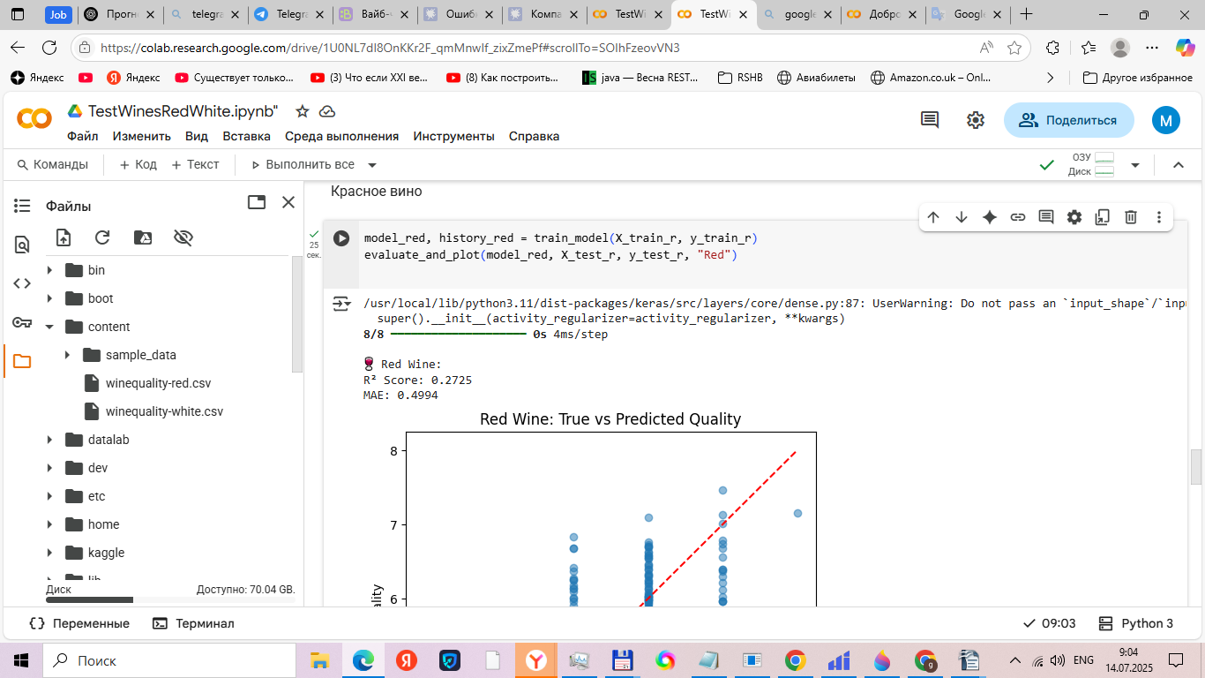
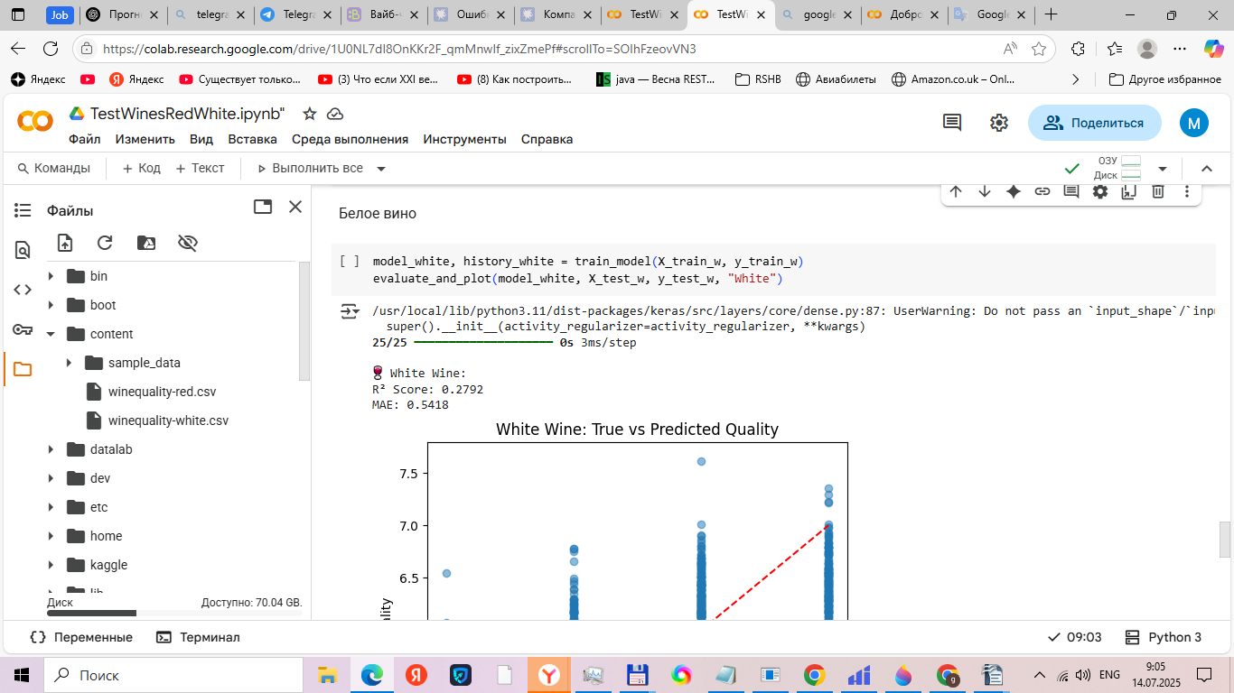
Диаграмы в приложенных файлах RedWineTrueVsPredicted.png. WhiteWineTrueVsPredicted.png

Red Wine: R² Score: 0.2725 MAE: 0.4994
White Wine: R² Score: 0.2792 MAE: 0.5418

R²:
В обеих случаях это невысокий показатель хотя «модель всё-таки находит какие-то закономерности. Возможно качество вина сложно прогнозировать исходя из химического анализа.

MAE также схожие показатели для красного и белого. Приемлимо для скрининга, мало для замены дегустатора.

Возможные пути улучшения модели

1️. Более сложная модель
- Можно попробовать модель с большим кол-вом слоев, нейронов, или другую архитектуру модели — для лучшего улавливания нелинейных зависимости между свойствами вина и качеством.
Настоящая архитектура модели:
- Входной слой: неявно задан размером признаков (input_shape=(X_train.shape[1],))
- 1-й скрытый слой: 64 нейрона, ReLU
- 2-й скрытый слой: 32 нейрона, ReLU
- Выходной слой: 1 нейрон (предсказывает качество вина)
выглядит довольно простой.

2️⃣ Больше признаков (Страна/регион производства, виноградный сорт, год урожая)

3️⃣. Не удалять а масштабировать выбросы устойчивыми методами (RobustScaler)

4️⃣ Стратифицированная выборка, взвешивание ошибок - для лучшего предсказывания редких оценок.

5 Кросс-валидация вместо train/test

